LES PASSEJAÏRES DE VARILHES FICHE ITINÉRAIRE
MIREPOIX n° 19
Commune de départ et dénomination de l’itinéraire :
- Dun – Parking devant l’école sous l’allée de platanes – Boucle par Le Pape et Senesse de Sénabugues depuis Dun

Date, animateur(trice), nombre de participants (éventuel) :
- 02.01.2019 – P. Emlinger (Annulée et remplacée)
- 30.12.2021 – J. Gaillard – 23 participants (Reportage photos)

L’itinéraire est décrit sur les supports suivants :
- OT du Pays de Mirepoix – Guide "16 randonnées en Pays de Mirepoix" – Sentier n° 15 – Pages 36 et 37 (Document ancien)
- Site internet : http://www.photosariege.com/2015/10/dun-le-pic-galinie.html

Classification, temps de parcours, dénivelé positif, distance, durée :
- Promeneur – 3h00 – 225 m – 10 km – ½ journée Indice d’effort : 39

Balisage : Quelques poteaux directionnels. Balisage quasi disparu.
Particularité(s) : La montée au Pic du Galinié ne fait pas partie de cette boucle.

Site ou point remarquable :
- De la table d’orientation, très beau panorama sur le massif du Tabe et l’ensemble de la haute chaîne
- De beaux points de vue sur les collines aux alentours,
- Les belles ruines du château de Dun qui dominent le chemin au retour

Trace GPS : oui

Distance entre la gare de Varilhes et le lieu de départ :
- 23 km par D119 (covoiturage = 3 €)
- 20 km par Calzan, mais route sinueuse (covoiturage = 3 €).

Observation(s) :
- Ce circuit est l’un des trois proposés par le club à partir de Dun et passant par ou à proximité du Pic de Galinié (Voir fiches Mirepoix n° 16 et Mirepoix n° 18).
- Deux panneaux directionnels indiquent le chemin à suivre pour parvenir à la table d’orientation (Au départ du chemin à la sortie du village et en haut de la montée, au carrefour avec le sentier conduisant au Pic de Garinié).
- Le chemin suivi passe à proximité du joli village de Senesse de Sénabugue. Un petit détour, à entreprendre lorsque les journées sont assez longues, permettra de la découvrir.
- Attention : Dans les hauts des bois de Marsal, peut avant le km 7, il ne faut pas suivre le chemin tracé sur les cartes IGN mais bien prendre à gauche le large chemin indiqué sur la carte ci-dessous. Le chemin dessiné sur la carte IGN passe dans une zone humide et disparait avant que le point côté 432 ne soit atteint.

"Cette fiche participe à la constitution d'une mémoire des itinéraires proposés par les animateurs du club. Eux seuls y ont accès. Ils s'engagent à ne pas la diffuser en dehors du club."
Date de la dernière mise à jour : 30 décembre 2021
La carte
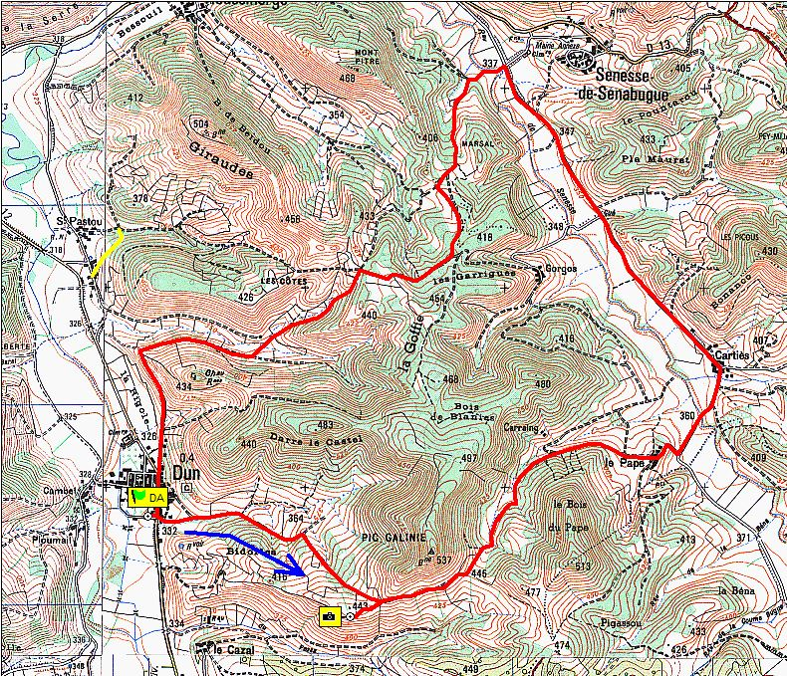
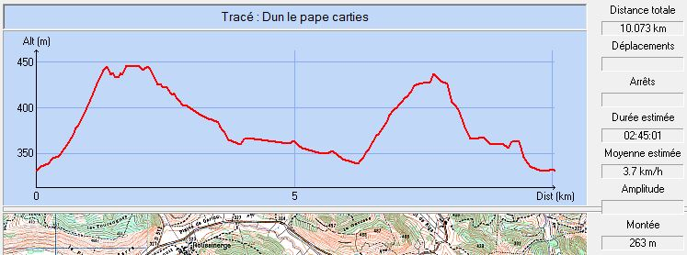
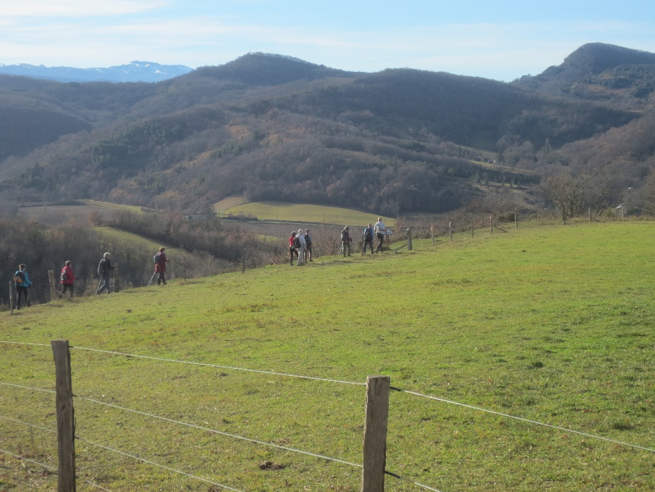
Décembre 2021 : Le groupe se dirige vers la table d’orientation
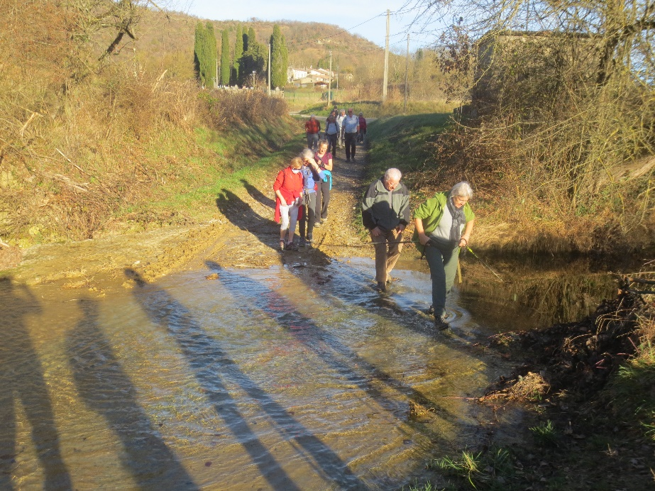
Décembre 2021 : Un gué pour franchir le ruisseau de Sénesse

